＊ 急性膵炎の重症度分類

<急性膵炎臨床診断基準(2008年改訂)>
①上腹部に急性腹痛発作と圧痛
②血中、または尿中に膵酵素の上昇
③US、またはMRIで画像で膵に急性膵炎を示す異常所見

上記3項目中2項目以上を満たし、他の膵疾患および急性腹症を除外したもの
慢性膵炎の急性発症は急性膵炎に含める
膵酵素は膵特異性の高いもの(膵アミラーゼ、リパーゼなど)を測定

<急性膵炎の重症度判定基準(2008年改訂)>
・予後因子
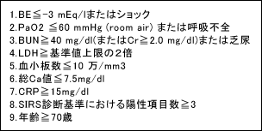
原則として発症後 48時間以内に判定する
以下の各項目を各1点として、合計したものを予後因子の点数
予後因子が３点以上を重症、 2点以下を軽症とする。

・造影CT Grade
原則として発症後48時間以内に判定
炎症の膵外進展度と、膵の造影不良域のスコア
合計1点以下をGrade 1、2点をGrade 2、3点以上をGrade 3
Grade 2以上を重症、Grade 1以下を軽症
炎症の膵外進展度
前腎傍腔 0点
結腸間膜根部 1点
腎下極以遠 2点
膵の造影不良域
膵を便宜的に膵頭部、膵体部、膵尾部の3つの区域に分け
各区域に限局している場合、または膵の周辺のみの場合 0点
2つの区域にかかる場合 1点
2つの区域全体をしめる、またはそれ以上の場合 2点

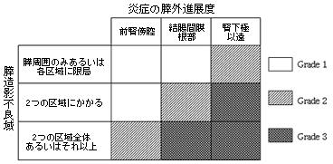

・急性膵炎重症度判定
重症急性膵炎
予後因子3点以上または造影CT Grade 2以上
軽症急性膵炎
予後因子2点以下および造影CT Grade 1以下
来院時軽症でも急激に重篤化する場合がある(特に発症後 48時間以内)

3点以上で重症と判定された症例は、重症急性膵炎に対応可能な施設に搬送
初期に予後因子スコア 2点以下であっても、経時的な重症度判定を行う
基準を満たせば搬送を考慮

<参考文献>
・難病情報センター 重症急性膵炎

